PRODUKTBLAD
Hårrakhyvel för bröstkorg, EKG

Gavea Trading AB GLN: 7350006870002
Domherrevägen 18 VAT: SE559074127701
352 42 VÄXJÖ Org: 559074-1277
info@gavea.se
0720 470 850
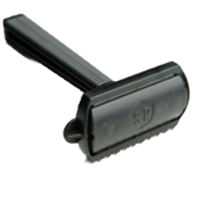
PRODUKT | Rakhyvel för ansikte, engångs, dubbelblad
Användning | Dubbeleggad rakhyvel som är designad för att effektivt och skonsamt avlägsna kroppsår. Avsedd för att användas bl a inför operationer inom sjukvården. Svensktillverkad.
Material, handtag | Polystyren (styrolution PS 454N), giftfri
Material, bladskydd | Polystyren (styrolution PS 495N), giftfri
Längd, skaft | Välbalanserat räfflat skaft, längd 9 cm
Bredd, rakhyvelhuvud | 45 mm
Material, rakblad | Rakbladsstål, kallvalsad, Alleima 13C26
Varningar | Avlägsna försiktigt bladskyddet från kortsidan
Certifikat | CE-märkt medicinteknisk produkt
Övrigt | Rakhyveln levereras osteriliserad men är möjlig att sterilisera.
Artikelnummer | 100 155
GTIN | 7350006871559
Antal per avdelningsförpackning | 200 st i innerkartong
Antal per transportförpackning | 8 innerkartonger per transportkartong  1 transportkartong = 1600 rakhyvlar
URL | https://gavea.se/produkter/harrakhyvel-ekg/

